XNA动画的实现6——编写自定义导入器处理模型自带的动画数据
上一篇文章中我们手动定义了动画数据，然后将它们保存为一个xml文件，运行程序时执行用Content进行加载就可以重用这些动画数据。但是手动处理很难实现复杂的动画，通常都是借助3D应用程序生成复杂的动画的，然后在导出模型文件时就可以包含这些动画数据。这篇文章主要就是介绍如何通过Content项目将这些嵌在模型文件中的动画数据提取出来。每种模型格式的动画数据不尽相同，以下是用.x文件为例介绍的。
这篇文章主要参考自XNA官网的Custom Model Rigid and Skinned Animations示例。但是这个示例在播放有层次结构的模型是会有点问题，所以做了适当修改。

动画模型文件的创建
首先在3DS MAX中打开上几篇文章中一直使用的HierarchicalMan.max文件，不过这次我们还需添加动画数据，我们实现了在0至30帧之间让身体转动，31至61帧之间让头部转动，62至92帧之间让身体和头部同时转动，具体做法请参见X文件的导出系列4——关键帧动画，然后将它导出为x文件，我命名为AnimationMan.x。下图为导出选项的Animation选项卡截图：
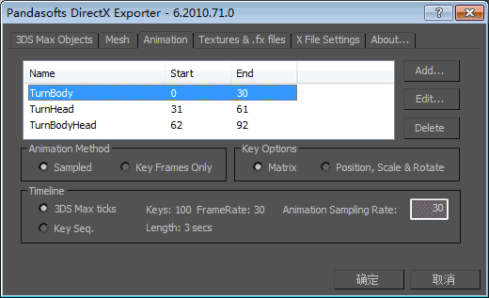
从导出选项中我们可以看出，我们只需指定0、30、31、61、62、92关键帧的数据，导出时会自动进行插值操作，默认的采样频率为30，即每隔1/30秒进行一次插值操作。从上述截图中我们发现还可以不进行插值操作(Key Frames Only)，只输出这个6个帧，如果你这样做的话，为了不使动画产生跳跃的感觉，你需要在XNA程序中实现代码进行插值操作，这个代码其实在前几篇文章我们一直在使用。
导出为x文件后，让我们看一下内容：

[…]

Frame Body
{
[…]
Frame Head
{
[…]
}
}

AnimationSet TurnBody
{
Animation Anim-Body
{
{ Body }
AnimationKey
{
4;
31;
0;16;1.000000,0.000000,0.000000,0.000000,0.000000,1.000000,0.000000,0.000000,0.000000,0.000000,1.000000,0.000000,0.000000,1.000000,0.000000,1.000000;;,
[…]
}
}

Animation Anim-Head
{
{ Head }
AnimationKey
{
4;
31;
0;16;1.000000,0.000000,0.000000,0.000000,0.000000,1.000000,0.000000,0.000000,0.000000,0.000000,1.000000,0.000000,0.000000,2.000000,0.000000,1.000000;;,
[…]
}
}
}

AnimationSet TurnHead
{
Animation Anim-Body
{
{ Body }
AnimationKey
{
4;
31;
0;16;1.000000,0.000000,0.000000,0.000000,0.000000,1.000000,0.000000,0.000000,0.000000,0.000000,1.000000,0.000000,0.000000,1.000000,0.000000,1.000000;;,
}
}

Animation Anim-Head
{
{ Head }
AnimationKey
{
4;
31;
0;16;1.000000,0.000000,0.000000,0.000000,0.000000,1.000000,0.000000,0.000000,0.000000,0.000000,1.000000,0.000000,0.000000,2.000000,0.000000,1.000000;;,
[…]
}
}
}

AnimationSet TurnBodyHead
{
Animation Anim-Body
{
{ Body }
AnimationKey
{
4;
31;
0;16;1.000000,0.000000,0.000000,0.000000,0.000000,1.000000,0.000000,0.000000,0.000000,0.000000,1.000000,0.000000,0.000000,1.000000,0.000000,1.000000;;,
[…]
}
}

Animation Anim-Head
{
{ Head }
AnimationKey
{
4;
31;
0;16;1.000000,0.000000,0.000000,0.000000,0.000000,1.000000,0.000000,0.000000,0.000000,0.000000,1.000000,0.000000,0.000000,2.000000,0.000000,1.000000;;,
[…]
}
}
}
从文件中我们可以看出，相对于HierarchicalMan.x，AnimationMan.x的内容多出三个AnimationSet，分别对应TurnBody，TurnHead和TurnBodyHead三个动画，在内部的AnimationKey节点中存储了动画变换的矩阵数据。
现在的问题是，如何提取出这些数据并将它们转换为XNA程序可用的AnimationData类，这样就可以使用上一篇文章的代码进行播放了。

编写自定义内容处理器
我们知道，XNA并不能直接使用外部文件格式，而是必须首先通过内容管道转换为中间格式xnb，处理过程可以用下图表示：
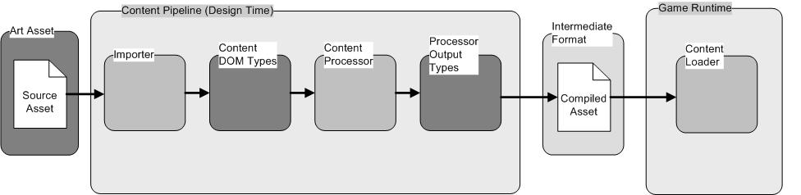
根据上图，我们可知当.x文件导入到Content项目时，它会自动调用X File - XNA Framework内容导入器将它转换为Content DOM Types（这种情况是NodeContent），然后调用Model - XNA Framework内容处理器输出为Processor Output Types（这种情况是ModelContent），最后编译为xnb文件。
内容导入器实际上已经读取了动画数据，只不过默认的内容处理器并不会进行处理，所以使用默认的处理器，你无法在XNA程序中获取动画数据，因此你必须编写自定义的内容导入器。
想要理解原理，你必须进行逐步调试，由于Content项目在运行时并不会被调用，所以依靠简单的设置断点的方法无效，以前在38.蒙皮动画模型内容处理器这篇文章中介绍过调试Content项目的方法，但在XNA4.0之下好像失效了，而在XNA4.0帮助文件中Tips for Developing Custom Importers and Processors的Debugging Custom Importers and Processors的第3步我又看不懂，而且下面的留言中也提到还缺一个步骤。不过在http://badcorporatelogo.wordpress.com/2010/10/31/xna-content-pipeline-debugging-4-0/中可以下载一个Visual Studio项目模板（本地下载），安装后就可以在新建项目中找到Debug XNA Content Pileline(4.0)模板，如下图所示：

在你的解决方案中添加这个项目，设为启动项目。
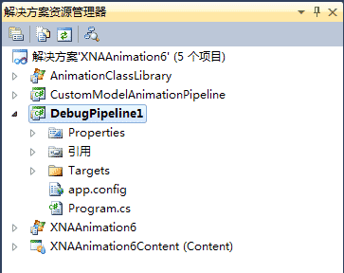
然后打开Program.cs文件，修改两个常量ProjectToDebug和SingleItem，它们分别表示Content项目和要调试的模型文件，你需要根据自己机器上的情况进行修改：

然后打开内容管道项目CustomModelAnimationPipeline中的AnimatedModelProcessor.cs文件，在其中设置断点，现在我们就可以对内容管道进行调试了：
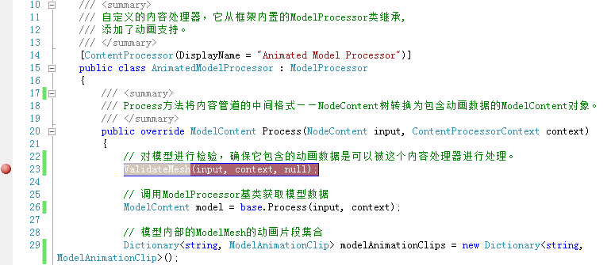
下面我们一步一步来分析过程。
在经过内容导入器处理后，.x文件的内容已经转换为了NodeContent的形式，首先调用ValidateMesh(input, context, null)方法对模型进行检测，确保它包含的动画数据是可以被这个内容处理器进行处理。具体的说，具体地说，若MeshContent的父节点为一个BoneContent，且它的Name不为null，就是不符合要求的模型，这个处理器无法处理。ValidateMesh方法的具体代码不是重点，所以不列了。
然后的代码是：

// 调用ModelProcessor基类获取模型数据
ModelContent model = base.Process(input, context);

// 模型动画片段集合
Dictionary<string, ModelAnimationClip> modelAnimationClips = new Dictionary<string, ModelAnimationClip>();

// 对动画数据进行处理
ProcessAnimations(input, model, modelAnimationClips);

// 将动画数据存储在模型的Tag属性中
model.Tag = new ModelData(modelAnimationClips);

return model;

关键就是通过ProcessAnimations方法将动画数据放在模型的Tag属性中，这样XNA程序就可以从Tag属性获取动画数据播放动画了。
最复杂的是ProcessAnimations方法，要理解这个方法，首先应对input参数的具体内容有清晰的认识，它是理解后继内容的基础，input就是导入器的输出结果，它是一个NodeContent，我画了一张图显示了里面的关键数据：
下面是ProcessAnimations方法的代码：

static void ProcessAnimations(
NodeContent input,
ModelContent model,
Dictionary<string, ModelAnimationClip> modelAnimationClips)
{
// 构建一个表，此表将bone的名称映射到它的索引
// 这个表不包含Name为null的bone
Dictionary<string, int> boneMap = new Dictionary<string, int>();
for (int i = 0; i < model.Bones.Count; i++)
{
string boneName = model.Bones[i].Name;

if (!string.IsNullOrEmpty(boneName))
boneMap.Add(boneName, i);
}

// 提取模型根节点的动画，然后将它们放置在modelAnimationClips集合中
foreach (KeyValuePair<string, AnimationContent> animation in input.Animations)
{
ModelAnimationClip processed = ProcessRootAnimation(animation.Value, model.Bones[0].Name);
modelAnimationClips.Add(animation.Key, processed);
}

// 根节点之下所有的动画名称，放置在animationNames集合中
List<string> animationNames = new List<string>();
AddAnimationNodes(animationNames, input);

// 提取根节点下的所有动画，然后将它们放置在modelAnimationClips集合中
foreach (string key in animationNames)
{
ModelAnimationClip processed = ProcessAnimation(key, boneMap, input, model);

// 如果key相同，则将key相同的两个ModelAnimationClip进行合并
if(modelAnimationClips .ContainsKey (key))
modelAnimationClips[key].Merge(processed);
else
modelAnimationClips.Add(key, processed);
}
}
首先将Name不为null的Bone名称和索引的映射关系保存在boneMap中，对AnimationMan.x这个文件，保存的数据为(Body,0)和(Head,2)。
然后将根节点input的动画数据保存在modelAnimationClips中，其中调用的ProcessRootAnimation方法代码如下：

public static ModelAnimationClip ProcessRootAnimation(AnimationContent animation, string name)
{
List<ModelKeyframe> keyframes = new List<ModelKeyframe>();

// animation的类型为AnimationContent，它包含一个名为Channels、类型为AnimationChannelDictionary的
// 属性，AnimationChannelDictionary就是一个Dictionary，它的键是动画名称，值为AnimationChannel类型
// 的关键帧数据，而AnimationChannel继承自ICollection<AnimationKeyframe>。

// 根节点动画控制bone的根节点
AnimationChannel channel = animation.Channels[name];

// 填充当前根节点动画的关键帧
foreach (AnimationKeyframe keyframe in channel)
{
keyframes.Add(new ModelKeyframe(0, keyframe.Time, keyframe.Transform));
}

// 根据关键帧的时间进行排序
keyframes.Sort(CompareKeyframeTimes);

if (keyframes.Count == 0)
throw new InvalidContentException("Animation数据没有包含关键帧。");

if (animation.Duration <= TimeSpan.Zero)
throw new InvalidContentException("Animation的时间为零。");

return new ModelAnimationClip(animation.Duration, keyframes);
}

处理完根节点动画，然后处理子节点的动画。首先需要调用AddAnimationNodes方法将子节点包含动画名称放置在animationNames集合中，代码如下：

/// <summary>
/// 获取根节点之下所有的动画名称
/// </summary>
static void AddAnimationNodes(List<string> animationNames, NodeContent node)
{
foreach (NodeContent childNode in node.Children)
{
// 如果节点动画数据不包含关键帧，则忽略这个这个节点
foreach (string key in childNode.Animations.Keys)
{
if (!animationNames.Contains(key))
animationNames.Add(key);
}
AddAnimationNodes(animationNames, childNode);
}
}
对于AnimationMan.x这个文件，获得的内容是(“TurnBodyHead”,”TurnHead”)。有了这个数据，我们就可以调用ProcessAnimation方法将子节点的动画数据保存在modelAnimationClips集合中，代码如下：

static ModelAnimationClip ProcessAnimation(
string animationName,
Dictionary<string, int> boneMap,
NodeContent input,
ModelContent model)
{
List<ModelKeyframe> keyframes = new List<ModelKeyframe>();
TimeSpan duration = TimeSpan.Zero;

AddTransformationNodes(animationName, boneMap, input, keyframes, ref duration);

// 根据关键帧的时间进行排序
keyframes.Sort(CompareKeyframeTimes);

if (keyframes.Count == 0)
throw new InvalidContentException("Animation数据没有包含关键帧。");

if (duration <= TimeSpan.Zero)
throw new InvalidContentException("Animation的时间为零。");

return new ModelAnimationClip(duration, keyframes);
}
在ProcessAnimation方法中，调用了AddTransformationNodes方法获取关键帧数据，代码如下：

/// <summary>
/// 获取子节点下所有动画的数据
/// </summary>
static void AddTransformationNodes(
string animationName,
Dictionary<string, int> boneMap,
NodeContent input,
List<ModelKeyframe> keyframes,
ref TimeSpan duration)
{
// 遍历所有子节点
foreach (NodeContent childNode in input.Children)
{
// 如果当前所处理的子节点不包含动画数据则不进行后继处理
if (childNode.Animations.ContainsKey(animationName))
{
AnimationChannel childChannel = childNode.Animations[animationName].
Channels[childNode.Name];
// 取动画播放时间的最大值作为播放时间
if (childNode.Animations[animationName].Duration != duration)
{
if (duration < childNode.Animations[animationName].Duration)
duration = childNode.Animations[animationName].Duration;
}

int boneIndex;
if (!boneMap.TryGetValue(childNode.Name, out boneIndex))
{
throw new InvalidContentException(string.Format(
"在bone '{0}'中找到动画，但它不是模型的一部分.",
childNode.Name));
}

foreach (AnimationKeyframe keyframe in childChannel)
{
keyframes.Add(new ModelKeyframe(boneIndex, keyframe.Time, keyframe.Transform));
}
}

AddTransformationNodes(animationName, boneMap, childNode, keyframes, ref duration);
}
}
至此整个处理过程分析完毕。

动画数据类库的变化
因为现在的关键帧中的变换是直接用Matrix表示的，所以动画数据类和播放类都要进行调整，为了便于使用，设置了几个文件夹，截图如下：
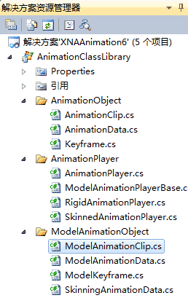
将适用于本文的动画数据类放置在ModelAnimationObject文件夹，动画播放类放置在AnimationPlayer文件夹中。
与上一篇文章的动画数据类区别不大，动画播放类更简单，因为它无需插值操作。代码较长就不列出了，请看源代码。
但这里有个区别值得一提，在上一篇文章中播放施加在模型内部的自定义动画数据的AnimationPlayer类的代码如下：

public class AnimationPlayer:AnimationPlayerBase
{
Model model;
Matrix[] originalModelTransforms;

public override void Update(GameTime gameTime)
{
[…]
int currentBoneIndex = CurrentClip.Keyframes[CurrentKeyframeIndex].BoneIndex;
model.Bones[currentBoneIndex].Transform = transform * originalModelTransforms[currentBoneIndex];
}
}
从代码中我们可以看到，需要引用模型和它的初始变换矩阵，然后用计算得出的transform矩阵乘以对应bone的初始变换矩阵，这个原理在第一篇文章中我们已经讲过了。
而这篇文章中播放施加在模型内部的自带动画数据的RigidAnimationPlayer类代码如下：

public class RigidAnimationPlayer : ModelAnimationPlayerBase
{
Model model;

protected override void SetKeyframe(ModelKeyframe keyframe)
{
this.model.Bones[keyframe.BoneIndex].Transform = keyframe.Transform;
}
}
我们发现这个类不需要模型原始变换矩阵的信息，直接将变换矩阵赋予要变换的Bone，这是因为在使用插件导出x文件时已经将原始变换矩阵的信息附加在变换矩阵上了。
是不是上一个类也可以采取同样的方法，答案是肯定的，我们将在下一篇文章中加以讨论。

在XNA程序中的使用
有了自定义动画处理器，我们需要在Content项目中添加对它的引用，然后手动将AnimationMan.x的处理器改为Animated Model Processor，运行程序后在Model的Tag属性中就包含了ModelAnimationData类型的动画数据。
因此首先在XNA程序中需要添加ModelAnimationData对象和播放类：

ModelAnimationData modelData;
RigidAnimationPlayer rigidPlayer;

然后在LoadContent方法中进行初始化：

protected override void LoadContent()
{
[…]
// 加载动画数据
modelData = rigidModel.Tag as ModelAnimationData;
// 初始化动画播放类
rigidPlayer = new RigidAnimationPlayer(ref rigidModel);

}

在Update方法中添加控制代码：
protected override void Update(GameTime gameTime)
{
[…]

// 按数字键1、2、3播放不同的动画
if ((IsNewKeyPress(Keys.D1)))
{
rigidPlayer.StartClip(modelData.ModelRootAnimationClips["TurnBody"],true ,0.5f,0,16);
playingSkinned = false;
}
if ((IsNewKeyPress(Keys.D2)))
{
rigidPlayer.StartClip(modelData.ModelAnimationClips["TurnHead"], false, 1.0f);
playingSkinned = false;
}
if ((IsNewKeyPress(Keys.D3)))
{
rigidPlayer.StartClip(modelData.ModelAnimationClips["TurnBodyHead"], false, 1.0f);
playingSkinned = false;
}

rigidPlayer.Update(gameTime);
skinnedPlayer.Update(gameTime);

base.Update(gameTime);
}
在源代码中我还添加了播放蒙皮动画模型的代码，因为已经在以前的文章38.蒙皮动画模型内容处理器介绍过了，所以就不写教程了。
程序截图如下：
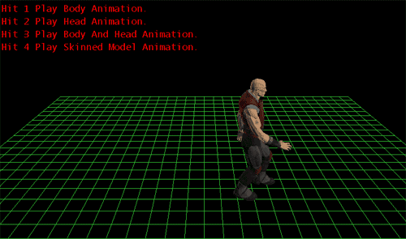
下一篇文章我们将对目前的代码作出优化。

